FILIERE PHARMACIE
Filière Pharmacie (UdM) – Parcours, contenus, compétences et débouchés
- Le métier
  - Finalité : concevoir, produire, contrôler, dispenser et assurer le bon usage du médicament et des produits de santé; contribuer à la santé publique, à la recherche et à l’innovation.
  - Secteurs clés :
  - Recherche : découverte de molécules, galénique, essais précliniques/clinique, pharmaco-épidémiologie, pharmacovigilance.
  - Fabrication : production industrielle, assurance qualité (QA), contrôle qualité (QC), validation, supply chain, maîtrise des risques.
  - Commercialisation : affaires réglementaires, market access, information médicale, promotion éthique, pharmacovigilance post-AMM.
Qualités attendues
- Relationnelles : accueil, écoute, empathie, pédagogie.
- Professionnelles : rigueur, sens de l’éthique et de la confidentialité, traçabilité, organisation.
- Techniques : raisonnement scientifique, maîtrise réglementaire, culture qualité, gestion du risque iatrogène.
- Structure de la formation (UdM)
Organisation en 2 cycles, adossée à une thèse d’État en Pharmacie.
  - 1er cycle (3 ans): bases scientifiques.
    - Tronc commun : chimie générale/organique/analytique, biochimie, biologie cellulaire et moléculaire, microbiologie, physiologie, anatomie, pharmacognosie, math/biostat, informatique scientifique, langues/communication.
    - Compétences : compréhension des mécanismes biologiques et physico-chimiques, méthodes d’analyse, démarche scientifique.
  - 2e cycle (4 ans) : professionnalisation biopharmaceutique + thèse.
    - Enseignements: pharmacologie et thérapeutique, pharmaceutique/galénique, biopharmacie, technologie des formes, contrôle qualité, assurance qualité, réglementation du médicament, dispositifs médicaux, stérilisation, hygiène hospitalière, économie de la santé et pharmacoéconomie, management/gestion d’officine, pharmacie clinique, biologie médicale (hémato-biochimie, immuno, microbio), santé publique et pharmacie sociale, pharmacovigilance/matériovigilance, toxicologie, radiopharmacie (intro), supply chain pharmaceutique.
    - Méthodes: TP/TD, études de cas, simulation officinale/hospitalière, mini-projets R&D, séminaires d’éthique et réglementation.
    - Stages obligatoires (4):
      - Officine (dispensation, conseil, dispensation sécurisée).
      - Hôpital (pharmacie hospitalière, PUI, stérilisation, circuit du médicament).
      - Industrie (production/QC/QA/AR/supply).
      - Biologie médicale (analyses, qualité, interprétation).
    - Thèse de Doctorat d’État: travail de recherche appliquée/clinique/industrielle avec soutenance publique.
Voies d’admission
- Concours national 1re année (MINESUP).
- Passerelles Master sciences de la santé/biologiques (selon réglementation en vigueur), diplômes équivalents après étude de dossier.
- Domaines d’intervention
  - Formation de base des pharmaciens.
  - Santé publique et pharmacie sociale (vaccination, prévention, éducation thérapeutique, lutte contre résistances).
  - Sciences du médicament et valorisation des substances naturelles (pharmacognosie, extraits, standardisation, qualité).
  - Biologie clinique (pré-analytique, analytique, post-analytique, assurance qualité).
  - Pharmacie hospitalière (circuit du médicament, stérilisation, chimiothérapie, nutrition clinique, dispositifs).
  - Industrie du médicament, cosmétique et agro-alimentaire (R&D, production, QA/QC, AR).
  - Réglementation et vigilance sanitaires (pharmaco-, matério-, nutrivigilance).
  - Logistique pharmaceutique et supply chain (achats, stockage, distribution, lutte contre la contrefaçon).
- Compétences à l’issue du cursus
  - Responsabilités scientifiques et managériales : unités de recherche, production, contrôle qualité, assurance qualité, affaires réglementaires, vigilance, inspection.
  - Expertise clinique et de laboratoire : pharmacie clinique, conciliation médicamenteuse, éducation thérapeutique, laboratoire d’analyses biomédicales.
  - Santé publique : programmes/ONG, campagnes, pharmacosurveillance, gestion de stocks essentiels, audit qualité.
  - Enseignement et recherche : (universités, centres de recherche, encadrement.
  - Entrepreneuriat : création/gestion d’officine, laboratoire, startup medtech/nutraceutique.
  - Médecines traditionnelles améliorées : préparation, standardisation, galénique, herboristerie, conformité réglementaire.
- Débouchés
  - Secteur soins : pharmacien d’officine ; pharmacien hospitalier (PUI, stérilisation, chimiothérapie, nutrition parentérale/entérale).
  - Administrations : ministère de la Santé, agences de régulation, inspection, laboratoires nationaux de contrôle.
  - Industrie : pharmaceutique, dispositifs médicaux, vaccins, biotechnologies, cosmétique, agro-alimentaire (QA/QC, production, R&D, AR, supply, market access).
  - Réseaux d’approvisionnement : centrales d’achats, grossistes-répartiteurs, programmes verticaux et horizontaux.
  - ONG et organisations internationales : MSF, CICR, OMS, UNICEF, Fonds mondial, GAVI, ONUSIDA, etc.
  - Académique et recherche : universités, instituts.
  - Conseil : consulting réglementaire, qualité, pharmacovigilance.
  - Autres : santé numérique, data pharmaco-épidémiologie.
- Spécialisations et options possibles
  - Industries pharmaceutiques/biotech, dispositifs médicaux.
  - Cosmétique et dermopharmacie.
  - Agro-alimentaire et nutraceutiques.
  - Biologie médicale (avec internat/équivalences selon réglementation).
  - Pharmacie hospitalière et clinique.
  - Affaires réglementaires et vigilance sanitaires.
  - Santé publique et pharmacoéconomie/market access.
  - Pharmacognosie et valorisation des substances naturelles.
  - Radiopharmacie (selon offre).
  - Enseignement et recherche.

- Compétences techniques ciblées par la formation
  - Galénique et technologie pharmaceutique : conception des formes, validation de procédés, BPF/GMP.
  - Contrôle/Assurance qualité : méthodes analytiques (HPLC, GC, spectro), validation, gestion des déviations, CAPA, BPL/GLP.
  - Réglementation : enregistrement, dossiers CTD, pharmacovigilance, matériovigilance, traçabilité, lutte contrefaçon.
  - Biostatistiques et essais cliniques : GCP/ICH, design, monitoring, éthique.
  - Pharmacie clinique : analyse d’ordonnances, interactions, iatrogénie, conciliation, éducation thérapeutique.
  - Gestion : management d’équipe, logistique, ERP/supply, économie de la santé.
  - Compétences transversales : communication patient-professionnels, documentation, audit, anglais scientifique, informatique.
- Conditions d’exercice et éthique
  - Conformité aux BPF/GMP, BPL/GLP, BPC/GCP, BPD/BPDG.
  - Éthique, confidentialité, traçabilité, transparence des liens d’intérêts.
  - Sécurité des patients: bon usage du médicament, prévention des erreurs médicamenteuses.
- Perspectives et tendances
  - Biotech et biomédicaments, thérapies innovantes.
  - Digitalisation: e-pharmacie encadrée, dossier pharmaceutique, sérialisation.
  - Pharmaciens cliniciens, vaccination et dépistages en officine.
  - Émergence des nutraceutiques et médecine traditionnelle améliorée, avec exigences qualité accrues.
  - Chaînes d’approvisionnement résilientes et lutte anti-contrefaçon.
Définition des sigles :
- MSF : Médecins Sans Frontières
- CICR : Comité international de la Croix-Rouge
- OMS : Organisation mondiale de la Santé
- UNICEF : Fonds des Nations unies pour l’enfance (United Nations International Children’s Emergency Fund)
- Fonds mondial : Fonds mondial de lutte contre le sida, la tuberculose et le paludisme
- GAVI : Alliance mondiale pour les vaccins et la vaccination (Gavi, the Vaccine Alliance)
- ONUSIDA : Programme commun des Nations unies sur le VIH/sida (UNAIDS)

- Tableau de répartition de la filière pharmacie - 2000 – 2025

Le tableau ci-dessous représente le nombre de fille et de garçons par années.
 | Année académique
Classes | 2020-2021 |  | 2021-2022 |  | 2022-2023 |  | 2023-2024 |  | 2024-2025
Classes | F | H | F | H | F | H | F | H | F | H
Pha 1 | 34 | 23 | 32 | 21 | 38 | 9 | 25 | 15 | 36 |  | 10
Pha 2 | 25 | 19 | 33 | 18 | 33 | 23 | 33 | 10 | 25 |  | 14
Pha 3 | 14 | 16 | 25 | 18 | 29 | 16 | 33 | 20 | 32 |  | 10
Pha 4 | 28 | 13 | 13 | 13 | 25 | 20 | 28 | 15 | 31 |  | 21
Pha 5 | 8 | 11 | 30 | 13 | 12 | 12 | 22 | 20 | 27 |  | 15
Pha 6 | 22 | 19 | 11 | 07 | 30 | 13 | 12 | 10 | 25 |  | 24
Pha7 | 25 | 18 | 12 | 12 | 09 | 06 | 30 | 13 | 12 |  | 10
Sous total | 156 | 119 | 156 | 102 | 176 | 99 | 183 | 103 | 188 |  | 103
Total | 274 |  | 258 |  | 275 |  | 286 |  | 291

Ce dessous les différentes représentations
- Graphe de répartition de la filière pharmacie - 2000 - 2025
Evolution des effectifs de la filière pharmacie par année et par sexe de 2000 - 2025
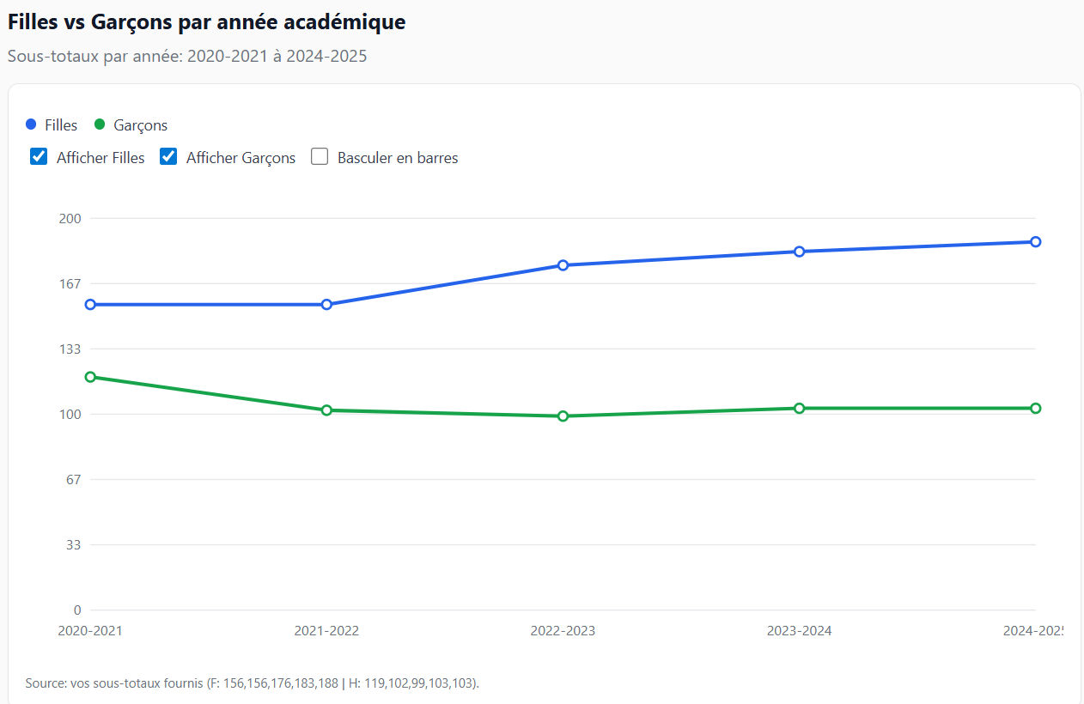

- Tableau de répartition des diplômés depuis l’ouverture de la filière pharmacie - 2006 - 2025
NB : Les 6 diplômés en 2009 sont constitués des 5 de la première promotion diplômés de Kinshasa en 2006 et la seule étudiante de la 2e promotion devant sortir en 2007. La 3e promotion ayant été sans étudiant, aucun diplômé n’était attendu en 2008.
Année | 2006 | 2007 | 2008 | 2009 | 2010 | 2011 | 2012 | 2013 | 2014 | 2015 | 2016 | 2017 | 2018 | 2019 | 2020 | 2021 | 2022 | 2023 | 2024 | 2025
Filles | 4 | 1 | 0 | 5 | 6 | 16 | 16 | 33 | 26 | 43 | 30 | 41 | 41 | 52 | 25 | 12 | 09 | 30 | 12
Garçons | 1 | 0 | 0 | 1 | 4 | 1 | 8 | 14 | 13 | 33 | 25 | 15 | 15 | 19 | 18 | 12 | 06 | 13 | 10
Total | 5 | 1 | 0 | 6 | 10 | 17 | 24 | 47 | 39 | 76 | 55 | 56 | 56 | 71 | 43 | 24 | 15 | 43 | 22

- Graphe de répartition des diplômés depuis l’ouverture de la filière pharmacie - 2006 - 2025
Evolution des diplômés de la filière pharmacie - 2006 - 2025

